
Mai 2008

Buddhistische Tempelschätze

Allgegenwärtig ist zurzeit das Bild des 14. Dalai Lama, Oberhaupt der tibetischen Buddhisten - weniger im Zusammenhang mit seinen religiösen Lehren, sondern weil er China für dessen repressive Politik kritisiert. Doch auch Japan hat eine jahrhundertealte buddhistische Tradition: eine Strömung, die man als Shingon-Buddhismus bezeichnet. Im Unterschied zum tibetischen Buddhismus blieb dieser seit seiner Verbreitung von China nach Japan im 9. Jahrhundert bis heute nahezu unverändert. Oberstes Ziel des buddhistischen Glaubens ist es, erleuchtet zu sein und ins "Nirwana", ins ewige Einssein, überzugehen. Dafür stehen im Shingon-Buddhismus eine Vielzahl von Heilsgestalten. Neben Buddha (wörtlich: "Erwachter" oder "Erleuchteter") werden die sogenannten Boddhisattvas verehrt. Das sind Wesen, die den Weg zur Erleuchtung bereits zur Vollendung gegangen sind, sich aber des letzten Schrittes, ins Nirwana einzugehen, enthalten, um anderen Lebewesen beizustehen, die noch im Kreislauf von Geburt und Tod gefangen sind. Die Tempelschätze des Klosters Daigo-ji stellen diese Heilsfiguren in Schriften (sogenannten "Sutren"), Malereien und Skulpturen dar.

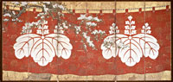
Ein sechsteiliger Stellschirm mit einem Motiv aus Kiefern und Kirschbäumen vor manmaku-Festvorhängen. Das Werk stammt von dem Künstler Ikoma Toshu (1626-1702), aus der Edo-Zeit, 17. Jh.
© Daigo-ji, Kyoto (3)

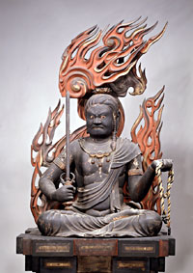
Auch in Japan wurden die Buddhisten unterdrückt: sie wurden im Mittelalter und in der frühen Neuzeit vom Staat misstrauisch beobachtet und zeitweise sogar verboten. Der Glaube überlebte hauptsächlich durch seine starke Verwurzelung in der breiten Bevölkerung. So waren die Tempelanlagen im Laufe ihrer Geschichte nicht nur Stätten der religiösen Einkehr, sondern auch Pflegestationen für Kranke und Alte, Waisenhäuser oder Schulen. Manche boten auch Frauen Schutz vor häuslicher Gewalt. In der Sonderausstellung soll Daigo-ji, einer der ältesten Tempel Japans, in all diesen Facetten repräsentiert werden.

Der Boddhisattva "Fudo Myoo" wird stets mit grimmigem Blick dargestellt. →

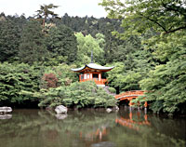

Der Benten-do, Shimo-Daigo (Unterer Daigo).
←
Ausstellung:

Tempelschätze des heiligen Berges Daigo-ji - Der Geheime Buddhismus in Japan

Bis zum 24. August 2008

Kunst- und Ausstellungshalle der Bundesrepublik Deutschland GmbH
Museumsmeile Bonn
Friedrich-Ebert-Allee 4
53113 Bonn
Tel.: (02 28) 9 17 10
Fax: (02 28) 23 41 54
E-Mail: info@kah-bonn.de

Öffnungszeiten:

Dienstag und Mittwoch: 10 bis 21 Uhr
Donnerstag bis Sonntag und an Feiertagen: 10 bis 19 Uhr
Montag: geschlossen

Atlas-Tipp: Erfahren Sie mehr über die fesselnde Geschichte der Religionen - im großen NATIONAL GEOGRAPHIC Atlas der Weltreligionen.

Archiv-Tipp: Lesen Sie in unserer Serie über die Weltreligionen den Beitrag Buddhismus.

Nat.Geogr. Mai 2008

